| Tema | Flujos Críticos de Trabajo FNA: **Elementos Susceptibles de Gobierno en el FNA** |
| --- | --- |
| Palabras clave | SOA, Flujos críticos, Procesos, Gobierno |
| Autor |  |
| Fuente | Elaboración propia |
| Version | 1.051c39d del 06 Jun 2023 |
| Vínculos | [N001d. Ejecución Plan de Trabajo SOA](onenote:#N001d.sharepoint.com)[N003a. Procesos de Negocio FNA](onenote:#N003a.%20Procesos%20de%20Negocio%20FNA&section) |

# Flujos Críticos Susceptibles de Gobierno FNA

Los flujos críticos proporcionan información dos tipos de información valiosa: la manera en que funcionan las cosas dentro del FNA, y qué las causas y debilidades de estas.

## Plantilla de Realización del Flujo Crítico

Para facilitar la recolección de los flujos críticos, presentamos la siguiente plantilla personalizada para el FNA.

* Encabezado: describir el dueño del flujo.
* Atención: cómo o dónde inicia el flujo.
* Petición: registro de la petición.
* Arquitectura: pasos del flujo en los que participa el arquitecto.
* Valor: valor que este flujo genera para el FNA.
* Seguimiento: validación de la generación de valor.
* Entrega: entregado del resultado del flujo.
* Repetición: consideaciones de mejora.

**Nota**: para más información del uso y apropiación de la herramienta Flujo Crítifo de Trabajo, ver el anexo *CCF*, más adelante.

## Análisis de los Flujos de Trabajo

Los flujos serán analizados desde tres perspectivas ilustradas a continuación.

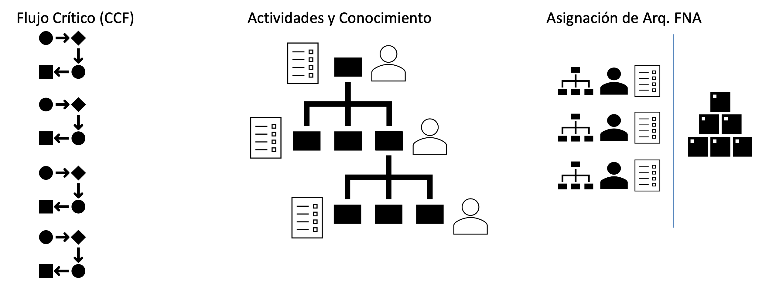

Figure 1: Análisis de los flujos desde los pasos, las personas y la arquitectura FNA

*Fuente: Elaboración propia.*